Лабораторное занятие № 26-27.
Рекурсия
Выполнил работу: Нестеренко – ИСП-3-27

Индивидуальные задания.

Вариант 2 (15).
Напишите приложение, которое строит ряд квадратов. Центр квадратов совпадает с центром экрана. Число квадратов задается при первом вызове рекурсивного метода.

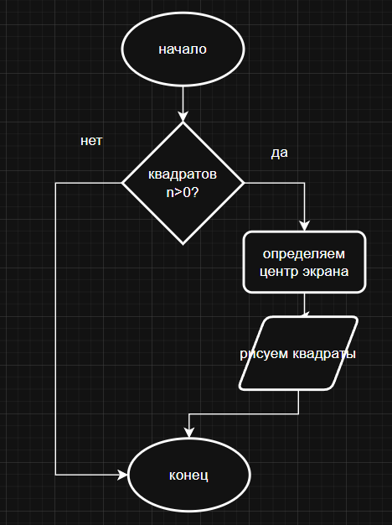

using System;
using System.Collections.Generic;
using System.ComponentModel;
using System.Data;
using System.Drawing;
using System.Linq;
using System.Text;
using System.Threading.Tasks;
using System.Windows.Forms;

namespace _26_27
{
public partial class Form1 : Form
{
public Form1()
{
InitializeComponent();
this.ResizeRedraw = true;
}

private void buttonDraw_Click(object sender, EventArgs e)
{
this.Invalidate();
}

protected override void OnPaint(PaintEventArgs e)
{
base.OnPaint(e);
Graphics g = e.Graphics;
Pen myPen = new Pen(Color.Blue, 2);

int count = (int)numCount.Value;
int initialSize = 20;
int step = 20;
DrawRecursiveSquare(g, myPen, count, initialSize, step);
}

// Рекурсивный метод
private void DrawRecursiveSquare(Graphics g, Pen pen, int n, int size, int step)
{
if (n <= 0) return;

// Находим центр экрана
int centerX = this.ClientSize.Width / 2;
int centerY = this.ClientSize.Height / 2;

// Вычисляем верхний левый угол квадрата, чтобы он был центрирован
int x = centerX - size / 2;
int y = centerY - size / 2;

// Рисуем квадрат
g.DrawRectangle(pen, x, y, size, size);

// уменьшаем счетчик n и увеличиваем размер
DrawRecursiveSquare(g, pen, n - 1, size + step, step);
}
}
}

